- Помните, телевидение может стать вашим союзником и активным помощником, а может превратиться в неотвратимое зло, которое вы сами пустили в свой дом!

Весна шагает по планете! Цветут и зеленеют самые поющие, ветреные и солнечные весенние мультфильмы!

Болек и Лёлек. Приключения. 53. Весенняя гроза

Болек и Лёлек. Приключения. 48. Весенняя уборка

Весенние гости, 1949 г.

Первый урок, 1948 г.

Как мы весну делали, 1971 г.

Крот и лягушка, серия 63

Лесной концерт, 1953 г.

Круглый год. Весенний кот (март)

Кукушка и скворец, 1949 г.

Оранжевое горлышко, 1954 г.

Котенок по имени Гав, 1976 г.
Паравозик из Ромашково

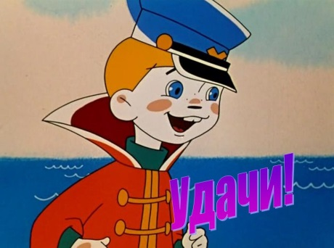

«Мультфильмы в жизни ребенка»

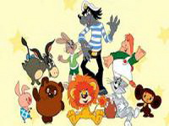

МДОБУ №9 «Огонек»
2016г.

«Как правильно подходить к выбору и просмотру телепередач и мультипликационных фильмов для детей дошкольного возраста?».
В качестве напутствия для родителей можно привести следующие рекомендации:
- Следует отказаться от показа телевизионных передач и мультфильмов детям младше двух лет. Общее время просмотра телепередач детьми до 7 лет не должно превышать 6-7 часов в неделю.
- При выборе детской телепередачи или мультфильма родителям надо быть в десять раз осторожней, чем при выборе книги, потому что зрительные образы воздействуют на ребенка гораздо сильнее.
- Следует избегать картин, в которых красной линией проходит жестокость, насилие, жажда мести и наживы. Отдавайте предпочтение добрым, но поучительным сюжетам, где светлые силы всегда побеждают тёмные.
- Ограждайте своего ребёнка от агрессивных цветов и резких звуков, которые могут негативно отразиться на его психике.
- Выбирайте вместе с ребенком те мультипликационные фильмы и передачи, которые были бы ему интересны и полезны и которые бы вы хотели посмотреть на следующей неделе. Точно следуйте этому расписанию.
- Старайтесь заранее узнать, о чем будет идти речь в выбранных вами передачах, мультфильмах.
- При выборе телепередач и мультипликационных фильмов необходимо учитывать, чтобы они были предназначены именно для возраста вашего ребенка.
- Никогда не переключайтесь с канала на канал во время рекламы, так как ребенку это мешает правильно воспринимать информацию.
- Если ребенок вместе с вами смотрит передачи, не предназначенные для детской аудитории, обязательно объясняйте ему смысл увиденного на экране, обсуждайте содержание просмотренных фильмов, через воспроизведение последовательности событий у ребёнка складывается более ясная и цельная картинка происходящего.
11.Не надо «перекармливать» детей никакими мультфильмами — хороший мультфильм должен быть наградой, праздником.

Хорошие и добрые мультфильмы оказывают полжительное влиение на ребенка.
1. Герои мультиков очень похожи на детей. Они такие же наивные и добрые.
2. Дети просто обожают всё красивое и яркое, а мультики являются таковыми.
3.Развивают фантазию, мышление,
4.Повышают кругозор
5.Формируют понятие о добре и зле
6.Разввают творческие способности
7.Учат сопереживать, размышлять, чувствовать.
8.Поднимают хорошее настроение.
9.Персонажи демонстрируют ребёнку самые разные способы взаимодействия с окружающим миром
Таким образом, мультфильм – это эффективное средство воспитания ребёнка.

